**2022年合肥工业大学(宣城校区)计算机科学与技术专业《计算机组成原理》科目期末试卷A（有答案）**

**一、选择题**

1、访问相联存储器时，（ ）

A.根据内容，不需要地址

B.不根据内容，只需要地址

C.既要内容，又要地址

D.不要内容也不要地址

2、下述说法中正确的是（ ）。

I.半导体RAM信息可读可写，且断电后仍能保持记忆

Ⅱ.动态RAM是易失性RAM，而静态RAM中的存储信息是不易失的

Ⅲ.半导体RAM是易失性RAM，但只要电源不断电，所存信息是不丢失的

IV.半导体RAM是非易失性的RAM

A.I、Ⅲ B.只有Ⅲ C.Ⅱ、IV D.全错

3、一个浮点数N可以用下式表示：

N=mrme，其中，e=rcg；

m：尾数的值，包括尾数采用的码制和数制：

e：阶码的值，一般采用移码或补码，整数；

Tm：尾数的基；

re：阶码的基；

p：尾数长度，这里的p不是指尾数的：进制位数，

当ra=16时，每4个二进制位表示一位尾数；

q：阶码长度，由于阶码的基通常为2，因此，在一般情况下，q就是阶码部分的二进制位数。研究浮点数表示方式的主要目的是用尽量短的字长（主要是阶码字长q和尾数字长的和）实现尽可能大的表述范围和尽可能高的表数精度。根据这一目的，上述6个参数中只有3个参数是浮点数表示方式要研究的对象，它们是（ ）。

A.m、e、rm B. rm、e、rm C.re、p、q D. rm、p、q

4、并行加法器中，每位全和的形成除与本位相加两数数值位有关外，还与（ ）有

A.低位数值大小

B.低位数的全和

C.高位数值大小

D.低位数送来的进位

5、由3个“1”和5个“0”组成的8位二进制补码，能表示的最小整数是（ ）。

A.-126 B.-125 C.-32 D.-3

6、某机器I/O设备采用异步串行传送方式传送字符信息，字符信息格式为1位起始位、8位数据位、1位校验位和1位停止位。若要求每秒传送640个字符，那么该设备的有效数据传输率应为（ ）。

A.640b/s B.640B/s C.6400B/s D.6400b/s

7、为了对n个设备使用总线的请求进行仲裁，如果使用独立请求方式，则需要（ ）根控制线。

A.n B.log2n+2 C.2n D.3

8、下列部件中，CPU存取速度由慢到快的排列顺序正确的是（ ）。

A.外存、主存、Cache、寄存器

B.外存、主存、寄存器、Cache

C.外存、Cache、寄存器、主存

D.主存、Cache、寄存器、外存

9、冯·诺依曼型计算机的设计思想主要有（ ）。

1.存储程序 Ⅱ.二进制表示 Ⅲ.微程序方式 Ⅳ.局部性原理

A. I，Ⅲ B.Ⅱ，Ⅲ C.IⅡ，IⅣ D.I，IⅡ

10、某机有4级中断，优先级从高到低为1→2→3→4。若将优先级顺序修改，修改后1级中断的屏蔽字为1011，2级中断的屏蔽字为1111.3级中断的屏蔽字为0011，4级中断的屏蔽字为0001，则修改后的优先顺序从高到低为（ ）。

A.3→2→1→4

B.1→3→4→2

C.2→1→3→4

D.2→3→1→4

11、依赖硬件的数据传送方式是（ ）。

A.程序控制 B.程序中断 C.DMA D.无

12、（ ）不是常用三级时序系统中的一级。

A.指令周期

B.机器周期

C.节拍

D.定时脉冲

13、计算机执行乘法指令时，由于其操作复杂，需要更多的时间，通常采用（ ）控制方式。

A.异步控制

B.延长机器周期内的节拍数

C.中央控制与局部控制相结合

D.同步控制与异步控制相结合

14、某计算机有16个通用寄存器，采用32位定长指令字，操作码字段（含寻址方式位）为8位，Store指令的源操作数和目的操作数分别采用寄存器直接寻址和基址寻址方式。若基址寄存器可使用任一通用寄存器，且偏移量用补码表示，则 Store指令中偏移量的取值范围是（ ）。

A.-32768~+32767 B.-32767~+32768

C.-65536~+65535 D.-65535~+65536

15、下列不属于程序控制指令的是（ ）。

A.无条件转移指令

B.条件转移指令

C.中断隐指令

D.循环指令

**二、填空题**

16、计算机软件一般分为两大类：一类叫______,另一类叫______操作系统属于_______类。

17、为了运算器的高速性，采用了________进位，________乘除法，________等并行技术措施。

18、多媒体CPU是带有________技术的处理器。它是一种________技术，特别适合于图像数据处理。

19、多媒体CPU是带有_______技术的处理器，它是一种多媒体扩展结构技术，特别适合于_______处理。

20、指令字长度有______、______、______三种形式。

21、运算器的两个主要功能是：_______，_______

22、不同机器有不同的________，RISC指令系统是________指令系统的改进。

23、计算机的_______是计算机_______结构的重要组成部分，也是计算机不同于一般电子设备的本质所在。

24、为了解决多个_______同时竞争总线_______，必须具有_______部件。

25、按IEEE754标准，一个浮点数的阶码E的值等于指数的_________加上一个固定的_________

**三、名词解释题**

26、存储器：

27、控制存储器：

28、气泡式喷墨打印机：

29、页表：

**四、简答题**

30、简要描述外设进行DMA操作的过程及DMA方式的主要优点。

31、静态存储器依靠什么存储信息？动态存储器又依靠什么原理存储信息？试比较它们的优缺点。

32、写出浮点数补码规格化形式。当尾数出现什么形式时需要规格化？如何规格化？

33、说明中断向量地址和入口地址的区别和联系。

**五、计算题**

34、假设机器字长为16位，其中阶码6位（包含两位阶符），尾数10位（包含两位数符）。已知十进制数x=125，y=-18.125，试计算[x-y]补。（其结果用二进制真值表示，舍入时采用0舍l入法）。

35、某计算机的CPU主频为500MHz，所连接的某外设的最大数据传输率为20KB/s，该外设接口中有一个16位的数据缓存器，相应的中断服务程序的执行时间为500个时钟周期。

请回答下列问题：

1）是否可用中断方式进行该外设的输入输出？若能，在该设备持续工作期间，CPU用于该设备进行输入/输出的时间占整个CPU时间的百分比大约为多少？

2）若该外设的最大数据传输率是2MB/s，则可否用中断方式进行输入输出？

36、假定硬盘传输数据以32位的字为单位，传输速率为IMB/s。CPU的时钟频率为50MHz

1）采用程序查询的输入/输出方式，假设查询操作需要100个时钟周期，求CPU为I/O查询所花费的时间比率，假定进行足够的查询以避免数据丢失。

2）采用中断方法进行控制，每次传输的开销（包括中断处理）为100个时钟周期。求CPU为传输硬盘数据花费的时间比重。

3）采用DMA控制器进行输入/输出操作，假定DMA的启动操作需要1000个时钟周期，DMA完成时处理中断需要500个时钟周期。如果平均传输的数据长度为4KB，问在硬盘工作时处理器将用多少时间比重进行输入/输出操作，忽略DMA申请使用总线的影响。

**六、综合题**

37、在一个8级中断系统中，硬件中断响应从高到低的优先顺序是：1→2→3→4→5→6-7-8，设置中断屏蔽寄存器后，中断处理的优先顺序变为1→5→8→3→2→4→6→7。

1）应如何设置屏蔽码？

2）如果CPU在执行一个应用程序时有5、6、7级3个中断请求同时到达，中断请求8在6没有处理完以前到达，在处理8时中断请求2又到达CPU，试画出CPU响应这些中断的顺序示意图。

38、用16K×16位的SRAM芯片构成64K×32位的存储器。要求画出该存储器的组成逻辑框图。

39、一条双字长的取数指令（LDA）存于存储器的200和201单元，其中第一个字为操作码OP和寻址特征M，第二个字为形式地址A。假设PC当前值为200（还没有取该条双字长指令），变址寄存器IX的内容为100，基址寄存器的内容为200，存储器相关单元的内容见表。

存储器相关单元的内容

|  |  |  |  |  |  |  |  |  |
| --- | --- | --- | --- | --- | --- | --- | --- | --- |
| 地址 | 201 | 300 | 400 | 401 | 500 | 501 | 502 | 700 |
| 内容 | 300 | 400 | 700 | 501 | 600 | 700 | 900 | 401 |

表的各列分别为寻址方式，该寻址方式下的有效地址以及取数指令执行结束后累加器ACC的内容（ACC中存放的其实就是有效地址对应的操作数），试补全表。

|  |  |  |
| --- | --- | --- |
| 寻址方式 | 有效地址EA | 累加器ACC的内容 |
| 立即寻址 | 一 | 300 |
| 直接寻址 |  |  |
| 间接寻址 |  |  |
| 相对寻址 |  |  |
| 变址寻址 |  |  |
| 基址寻址 |  |  |
| 先变址后问址 |  |  |
| 先间址后变址 |  |  |

**参考答案**

**一、选择题**

1、A

2、D

3、D

4、D

5、B

6、B

7、C

8、A

9、D

10、C

11、C

12、A

13、C

14、A

15、C

**二、填空题**

16、系统软件 应用软件 系统软件

17、先行 阵列 流水线

18、MMX 多媒体扩展结构

19、MMX 图像数据

20、单字长 半字长 双字长

21、算术运算 逻辑运算

22、指令系统 CISC

23、软件 系统

24、主设备 控制权 总线仲裁

25、真值 偏移量

**三、名词解释题**

26、存储器：

计算机中存储程序和数据的部件，分为内存和外存。

27、控制存储器：

微程序型控制器中存储微指令的存储器，通常是ROM。

28、气泡式喷墨打印机：

一种非击打式打印设备，喷头通过电加热，使墨水在蒸气的作用下从喷头射到纸上。

29、页表：

页式虚拟存储器管理用的地址映象表，其中包括每个页的主存页号、装入位和访问方式等。

**四、简答题**

30、答：（1）外设发出DMA请求；（2）CPU响应请求，DMA控制器从CPU接管总线的控制；（3）由DMA控制器执行数据传送操作；（4）向CPU报告DMA操作结束。主要优点是数据数据速度快

31、答：（1）静态存储器以双稳态触发器为存储信息的物理单元，依靠内部交叉反馈保存信息。速度较快，不需动态刷新，但集成度稍低，功耗大。（2）动态存储器依靠电容上暂存电荷来存储信息，电容上有电荷为1，无电荷为0.集成度高，功耗小，速度稍慢，需定时刷新。

32、解析：设浮点数尾数采用双符号位，当尾数呈现00.1×××…×或者11.0×××…×时，即为补码规格化形式。当尾数出现01.×××…×或10.××x…×时，需要右规一次，即尾数右移一位，阶码加1。当尾数出现00.0×××…×或11.1××x…x时，需要左规N次（N不定），尾数每左移一位，阶码减1，直到尾数呈现规格化形式为止。

33、答：中断向量地址和入口地址的区别：向量地址是硬件电路（向量编码器）产生的中断源的内存中断向量表表项地址编号，中断入口地址是中断服务程序首址。中断向量地址和入口地址的联系：中断向量地址可理解为中断服务程序入口地址指示器（入口地址的地址），通过它访存可获得中断服务程序入口地址。

**五、计算题**

34、64.解析：首先将x和y转换成浮点数

x=125=0.11111010×2011

y=-18.125=-0.10010001×20101

由于jx=00，0111，因此[jx]补=00，0111，同理[-jy]补=11，1011故

[jx]补=00，0111；00.11111010

[-jy]补=00，0101；11.01101111

下面可以按照5个步骤来做：

1)对阶。求阶差：

[]补=[jx]补-[jx]补=[jx]补+[-jy]补。=000111+111011=000010

所以y的阶码要低2，故应该y向x对齐，y尾数需要右移两位，阶码加2，如下：

[y]补=000111，11.110110112）

2)尾数求差。

00.11111010

+00.00100101（这里加的是y尾数的负数补码）

01.00011111

即[x-y] 补=00，0111；01.00011111。

3）规格化。尾数出现01.×××…x，说明需要右规一次即可，阶码加1，最后可得

[x-y] 补=00，1000；00.100011111（加了下画线的1为右规丢弃的1）

4）舍入处理。山于右规低位丢1，因此尾数末位加1，即尾数变为00.10010000。

5）溢出判断。最后阶符为00，没有溢出，最后应将[x-y] 补=001000，00.10010000转换为二进制真值，即500

x-y=0.10010000×2001000=0.10010000×28=10010000

35、解析：

1）因为该外设接口中有一个16位数据缓存器，所以，若用中断方式进行输入/输出，可以每16位进行一次中断请求，因此，中断请求的时间间隔为2B/20KB/s=100μs.

对应的中断服务程序的执行时间为：（1/500MHz） $×$ 500=1 $μ$ s。因为中断响应过程就是执行条隐指令的过程，所用时间相对于中断处理时间（执行中断服务程序的时间）而言，几乎可以忽略不计，因而整个中断响应并处理的时间大约为1 $μ$ s多一点，远远小于中断请求的间隔时间。因此，可以用中断方式进行该外设的输入输出。

若用中断方式进行该设备的输入/输出，则该设备持续上作期间，CPU用于该设备进行输入/输出的时间占整个CPU时间的百分比大约为1/100=1%。

2）若外设的最大传输率为2MB/s，则中断请求的时间间隔为1062B/2MB=1 $μ$ s。而整个中断响应并处理的时间大约为1 $μ$ s多一点，中断请求的间隔时间小于中断响应和处理时间，即中断处理还未结束就会有该外设新的中断到来，因此不可以用中断方式进行该外设的输入输出

36、解析：本题考查计算机的性能指标和I/O方式。先计算每次传输过程的平均时间，然后根据程序查询、中断和DMA方式的特点计算外设I/O的时间占整个CPU时间的百分比。

1）采用程序查询的输入/输出方式，硬盘查询的速率为1MB/4B=250k（每秒查询次数）。

查询的时钟周期数为250k $×$ 100=25 000k.

占用的CPU时间比率为25 000k/50M=50%。

2）采用中断方法进行控制，每传送一个字需要的时问为（32bit/8） $÷$ 1MB/s=4 $μ$ s.

CPU 时钟周期为1/50MHz=0.02μs.

得到时间比重为100 $×$ 0.02/4=50%。

3）采用DMA控制器进行输入/输出操作，平均传输的数据长度为4KB.传送的时间为4KB $÷$ 1MB/s=4ms在DMA传输的过程中，CPU不需要进行操作，所以CPU为传输硬盘数据花费的时间比重为0.02 $×$ 1500/（4000+0.02 $×$ 1 500）=0.74%.

**六、综合题**

37、解析：

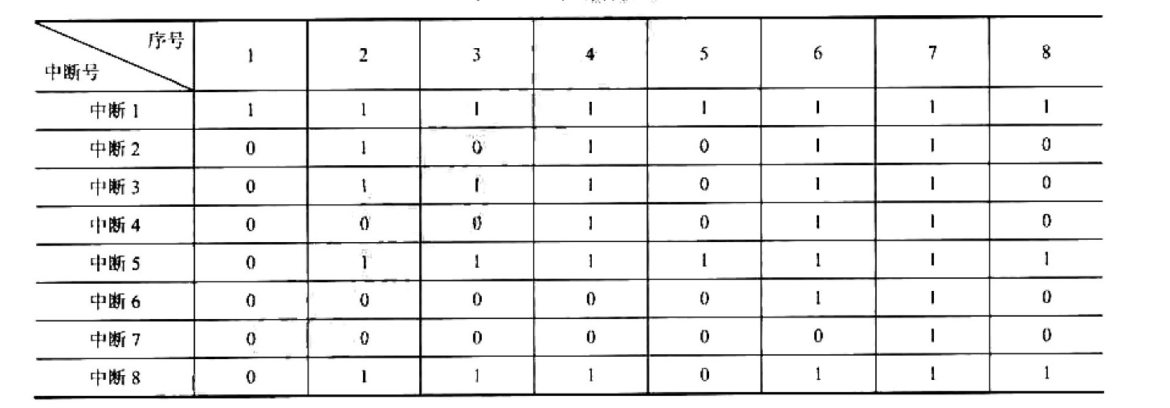1）中断屏蔽码见表

2）中断处理示意图如图所示。

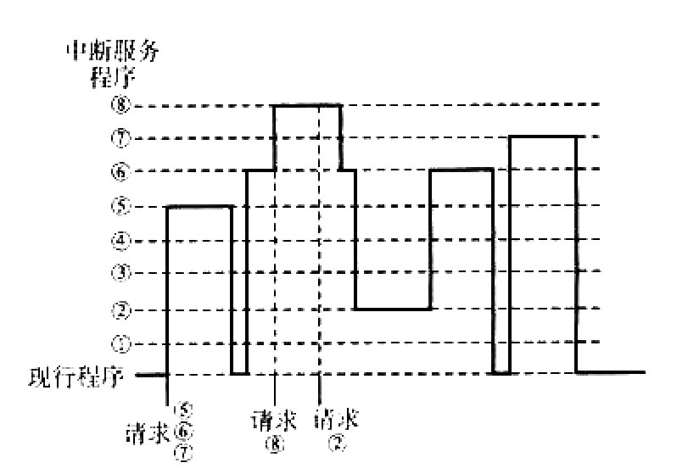

5、6、7级中断请求同时到达，CPU按响应优先顺序首先执行中断服务程序⑤，在中断⑤执行完后回到现行程序，再按响应优先顺序先进入中断服务程序④。由于中断请求的处理优先级，高于中断④，因此中断⑤被打断，进入中断服务程序③。当处理中断③的过程中又有一个中断请求②到达，由于②的优先级低于中断8，因此中断服务程序③可继续执行。中断8执行完后问到被打断的中断⑤，但中断③又被中断请求②打断，而进入中断服务程序②。中断②执行完后才回到中断⑤，中断⑤执行完后回到现行程序，再按响应优先顺序进入中断服务程序⑦。中断⑦执行完后回到现行程序，整个中断处理完毕。

38、解析：所需芯片总数（64K×32）/（16K×16）=8片，因此存储器可分为4个模块（图中用椭圆标示出来了），每个模块16K×32位，各模块通过A15、A14进行2-4译码

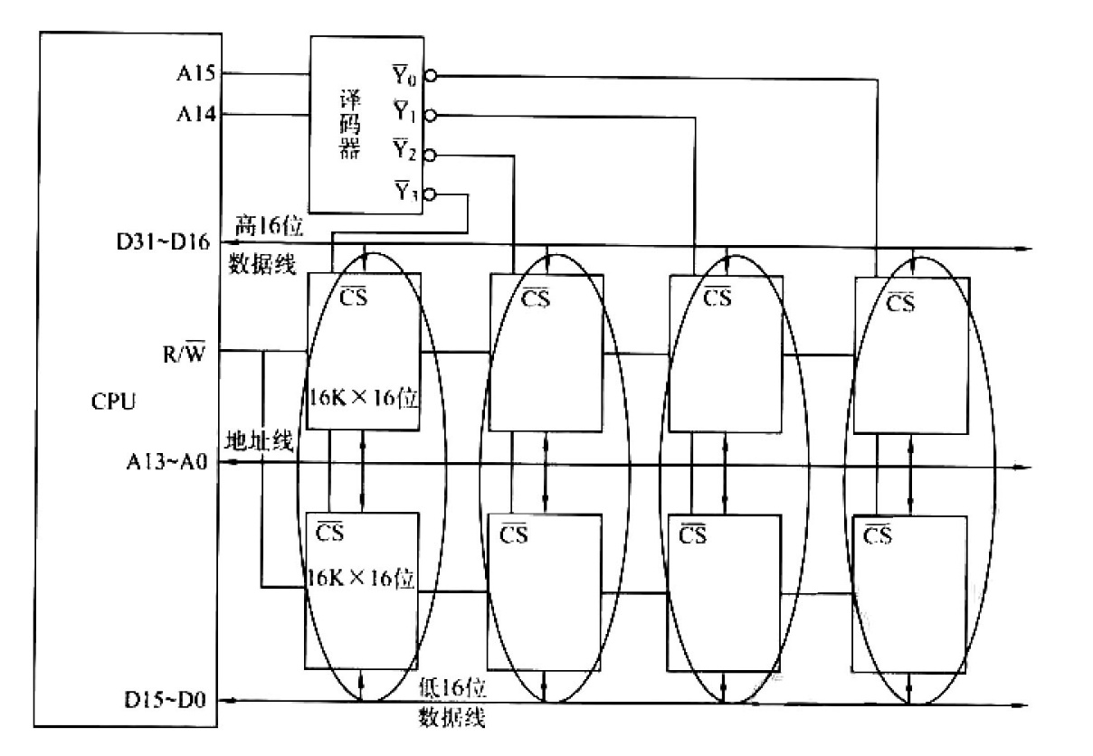

39、解析：

直接寻址：由于直接寻址的有效地址EA为形式地址本身，因此直接寻址的有效地址为300，根据题目给出的表格可知，地址为300对应的内容为400。

间接寻址：间接寻址中根据形式地址寻找到的内容才是真正的有效地址，即根据存储器的内容300找到的400才是间接寻址的有效地址，故有效地址为400，地址为400对应的内容为700。

相对寻址：相对寻址中形式地址加上PC的内容为有效地址，PC当前值为200，当取出一条指令后，变为202，故有效地址为202+300-502，地址为502对应的内容为900。

变址寻址：变址寻址的有效地址为形式地址加上变址寄存器的内容，因此有效地址为100+300-400，地址为400对应的内容为700。

基址寻址：基址寻址的有效地址为形式地址加上基址寄存器的内容，因此有效地址为200+300=500，地址为500对应的内容为600。

先变址后间址：先变址，即先是形式地址加上变址寄存器的内容，即400；再间址，意思就是根据地址400找到内容才是有效地址。因此，先变址后间址的有效地址为700。地址为700对应的内容为401。

先间址后变址：先间址，即先根据形式地址300找到间址的有效地址400：再变址，即400再加上变址寄存器的内容，也就是400+100=500，地址为500对应的内容为600。

综上所述，补全后的表如下所示：

